https://www.dfb.de/schulfussball/aktionen-fuer-vereine/
NIEDERSÄCHSISCHER FUSSBALLVERBAND e.V.
- Beauftragter für Schulfußball im NFV-Kreis Emsland –
- Beauftragter für Schulfußball im NFV-Kreis Gr. Bentheim –
Friedhelm Forbriger, Waldmeisterweg 8, 49744 Geeste-Dalum
- Tel. 05937-82 01 / mobil: 0171-7835000
- E-mail: Forbriger@t-online.de –

Spielregeln für Schulfußball
(Grundschulen und WK IV)
Spielfeld:
Es wird in einer Spielfeldhälfte quer über den Platz gespielt (siehe Abbildungen, die im Junioren-Bereich im Emsland gelten)
In diesem Spielfeld sind nur wenige Markierungen notwendig:
- ein Anstoßpunkt als Mittelpunkt des Spielfeldes,
- der Strafraum als Elfmeterraum (statt 16,50 m = 12 m),
- der Eckstoßpunkt als Schnittpunkt zwischen Strafraumlinie
- und Torlinie (Eckbälle werden als "kurze Ecken" ausgeführt).

Für die Tore gelten die Maße: 5 m breit und 2 m hoch.
(8/9 Jahre alt)
(10/11 Jahre alt)
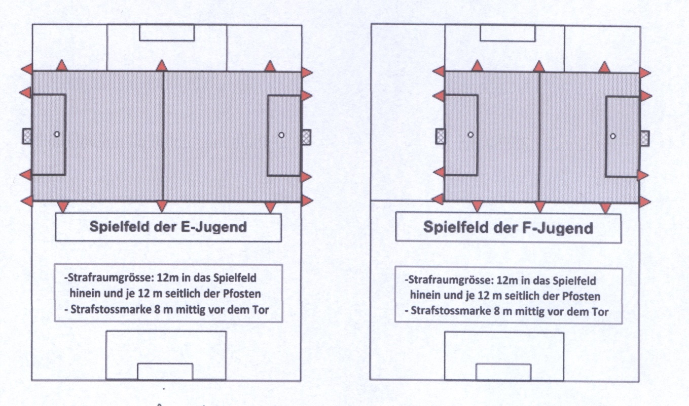
Spieler:
Eine Mannschaft besteht aus 7 Spielern (einschließlich Torwart) und Auswechselspielern, die beliebig ein– und ausgewechselt werden dürfen. Mädchen und Jungen dürfen in einer Mannschaft spielen, müssen dann aber an den Jungenturnieren teilnehmen. Bei Mädchenturnieren sind keine Jungen zugelassen.

Der Ball:
Es wird mit einem kleineren, leichteren Ball gespielt (um 300 g, Umfang ca. 65 cm = Größe 4).

Spielzeit:
Die Spielzeit beträgt 2 x 25 Minuten. Eine Verlängerung entfällt; eine eventuell notwendige Entscheidung wird durch ein "Achtmeterschießen" herbeigeführt.
Bei 3–er Turnieren: je 2 x 15 min
Bei 4–er Turnieren: je 2 x 10 min oder 1 x 15 min

Für die Ermittlung der Rangfolge nach Abschluss der Gruppenspiele gelten folgende Kriterien in nachstehender Reihenfolge:
a) Punkte
b) Ergebnis der Spiele punktgleicher Mannschaften untereinander
c) Tordifferenz
d) höhere Zahl der erzielten Tore
e) Entscheidungsschießen

Abseits:
Die Abseitsregel wird aufgehoben, Rückpassregel aber NICHT!

Strafstoß:
Der Strafstoßpunkt wird in 8 m Entfernung von der Mitte des Tores markiert.

Eckstoß:
Der Eckstoß wird als kurze Ecke vom Schnittpunkt der Strafraumlinie mit der Torlinie ausgeführt.

Abstoß:
Abstoß von der 12m-Strafraumgrenze.

Bei Straf-, Frei–, Eck– und Abstoß muss der gegnerische Spieler 7 m vom Ball entfernt sein.

